第81课时 原子核
目标要求 1.了解天然放射现象及三种射线的性质。2.了解原子核的衰变，掌握半衰期的概念，并会进行有关计算。3.了解四种核反应类型，能根据质量数、电荷数守恒写出核反应方程。4.认识原子核的结合能与比结合能，能进行有关核能的计算。

考点一 原子核的衰变 半衰期
1.原子核的组成：原子核是由质子和中子组成的，原子核的电荷数等于核内的质子数。
2.天然放射现象
放射性元素自发地发出射线的现象，首先由贝可勒尔发现。天然放射现象的发现，说明原子核具有复杂的结构。原子序数大于83的元素都能自发地发出射线，原子序数小于或等于83的，有的也能发出射线。
3.三种射线的比较
名称 | 构成 | 符号 | 电荷量 | 质量 | 电离能力 | 贯穿本领
α射线 | 氦核 | $_{2}^{4}$He | +2e | 4 u | 最强 | 最弱
β射线 | 电子 | $_{-1}^{ 0}$e | -e | $\frac{1}{1 837}$ u | 较弱 | 较强
γ射线 | 光子 | γ | 0 | 0 | 最弱 | 最强

4.原子核的衰变
(1)衰变：把一种元素经放射过程变成另一种元素的现象称为原子核的衰变。
(2)α衰变、β衰变
衰变类型 | α衰变 | β衰变
衰变方程 | $_{ Z}^{M}$X→$_{Z-2}^{M-4}$Y+$_{2}^{4}$He | $_{Z}^{M}$X→$_{Z+1}^{ M}$Y+$_{-1}^{ 0}$e
衰变实质 | 2个质子和2个中子结合成一个整体射出 | 中子转化为质子和电子
衰变实质 | $2_{1}^{1}$H+$2_{0}^{1}$n→$_{2}^{4}$He | $_{0}^{1}$n→$_{1}^{1}$H+$_{-1}^{ 0}$e
匀强磁场中轨迹形状 | 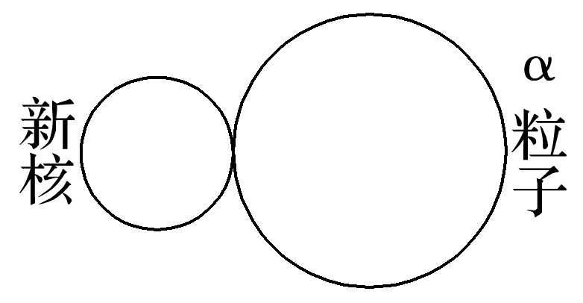 | 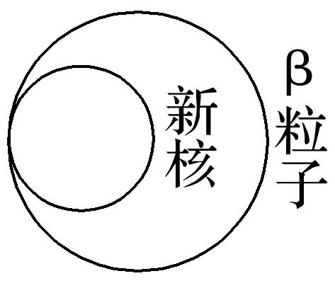
衰变规律 | 电荷数守恒、质量数守恒

(3)γ射线：γ射线经常是伴随着α衰变或β衰变同时产生的。
5.半衰期
(1)公式：N_{余}=N_{原}($\frac{1}{2})^{\frac{t}{T_{1/2}}}$，m_{余}=m_{原}($\frac{1}{2})^{\frac{t}{T_{1/2}}}$，式中t为衰变时间，T_{1/2}为半衰期。
(2)影响因素：放射性元素衰变的快慢是由核内部自身的因素决定的，跟原子所处的外部条件(如温度、压强)和化学状态(如单质、化合物)无关(选填“有关”或“无关”)。
6.放射性同位素的应用与防护
(1)放射性同位素：有天然放射性同位素和人工放射性同位素两类，放射性同位素的化学性质相同。
(2)应用：放射治疗、培优、保鲜、做示踪原子等。
(3)防护：防止放射性对人体组织的伤害。
例1 (2025·广东惠州市检测)氡气在自然界中含量相对较高，是人类受到天然电离辐射的最主要来源，对人类的放射性剂量占所有天然放射性剂量的40%，是继吸烟以外导致肺癌的第二大危险因素。氡$(_{ 86}^{222}$Rn)的半衰期为3.8天，其衰变反应方程式为$_{ 86}^{222}$Rn→$_{ 84}^{218}$Po+$_{2}^{4}$He。下列关于氡的说法正确的是( )
A.氡的衰变属于β衰变
B.在高温高压下，氡的半衰期会变长
C.该衰变产生的射线有很强的穿透能力
D.10 g的氡经过7.6天后，氡还剩余2.5 g
答案 D
解析 氡的衰变属于α衰变，选项A错误；高温高压不会改变氡的半衰期，选项B错误；该衰变产生的射线有很强的电离能力，但穿透能力很弱，选项C错误；10 g的氡经过7.6天后，氡还剩余m=10×($\frac{1}{2})^{\frac{7.6}{3.8}}$ g=2.5 g，选项D正确。
例2 (来自粤教教材)在匀强磁场中，一个静止的氡核$(_{ 86}^{222}$Rn)发生α衰变，放出的α粒子的速度与磁感应强度垂直，氡核衰变后的剩余部分(即钋核)和α粒子都将分别以一定的半径在磁场中做圆周运动。试求α粒子和钋核做圆周运动的半径之比，并说明这两个粒子运动轨迹的相互关系。
答案 42∶1 外切
解析 由质量数守恒和电荷数守恒可知，反应方程式为$_{ 86}^{222}$Rn→$_{ 84}^{218}$Po$+_{2}^{4}$He，衰变过程系统动量守恒，规定α粒子的运动方向为正方向，由动量守恒定律，可得0=m_{α}v₁-m_{Po}v₂，粒子在磁场中做匀速圆周运动，洛伦兹力提供向心力，由牛顿第二定律可得qvB=m$\frac{v^{2}}{r}$，解得r=$\frac{mv}{qB}$，所以α粒子和钋核做圆周运动的半径之比为$\frac{r_{α}}{r_{Po}}$=$\frac{42}{1}$，根据左手定则可知，两个粒子运动轨迹的相互关系为外切。

考点二 核反应 核反应类型
1.核反应的四种类型
类型 |  | 可控性 | 核反应方程典例
衰  变 | α衰变 | 自发 | $_{ 92}^{238}$U→$_{ 90}^{234}$Th+$_{2}^{4}$He
衰  变 | β衰变 | 自发 | $_{ 90}^{234}$Th→$_{ 91}^{234}$Pa+$_{-1}^{ 0}$e
人工转变 |  | 人工控制(基本粒子轰击原子核) | $_{ 7}^{14}$N+$_{2}^{4}$He→$_{ 8}^{17}$O+$_{1}^{1}$H  (卢瑟福发现质子)
 |  | 人工控制(基本粒子轰击原子核) | $_{2}^{4}$He+$_{4}^{9}$Be→$_{ 6}^{12}$C+$_{0}^{1}$n  (查德威克发现中子)
 |  | 人工控制(基本粒子轰击原子核) | $_{13}^{27}$Al$+_{2}^{4}$He→$_{15}^{30}$P$+_{0}^{1}$n | 约里奥-居里夫妇发现放射性同位素，同时发现正电子
 |  | 人工控制(基本粒子轰击原子核) | $_{15}^{30}$P→$_{14}^{30}$Si+$_{+1}^{ 0}$e+ν | 约里奥-居里夫妇发现放射性同位素，同时发现正电子
重核裂变 |  | 容易控制(慢中子、链式反应) | $_{ 92}^{235}$U+$_{0}^{1}$n→$_{ 56}^{144}$Ba+$_{36}^{89}$Kr+$3_{0}^{1}$n
 |  | 容易控制(慢中子、链式反应) | $_{ 92}^{235}$U+$_{0}^{1}$n→$_{ 54}^{136}$Xe+$_{38}^{90}$Sr+1$0_{0}^{1}$n
轻核聚变 |  | 现阶段很难控制(需要极高温度——一般由核裂变提供) | $_{1}^{2}$H$+_{1}^{3}$H→$_{2}^{4}$He$+_{0}^{1}$n+17.6 MeV

2.核反应方程式的书写
(1)熟记常见基本粒子的符号，是正确书写核反应方程的基础。如质子($_{1}^{1}$H)、中子($_{0}^{1}$n)、α粒子($_{2}^{4}$He)、β粒子($_{-1}^{ 0}$e)、正电子($_{+1}^{ 0}$e)、氘核($_{1}^{2}$H)、氚核($_{1}^{3}$H)等。
(2)掌握核反应方程遵循的规律：质量数守恒，电荷数守恒。
(3)由于核反应不可逆，所以书写核反应方程式时只能用“→”表示反应方向。
例3 (2024·广东卷·2)我国正在建设的大科学装置——“强流重离子加速器”。其科学目标之一是探寻神秘的“119号”元素，科学家尝试使用核反应Y+$_{ 95}^{243}$Am→$_{119}^{ A}$X+$2_{0}^{1}$n产生该元素。关于原子核Y和质量数A，下列选项正确的是( )
A.Y为$_{26}^{58}$Fe，A=299 B.Y为$_{26}^{58}$Fe，A=301
C.Y为$_{24}^{54}$Cr，A=295 D.Y为$_{24}^{54}$Cr，A=297
答案 C
解析 根据核反应方程Y+$_{ 95}^{243}$Am→$_{119}^{ A}$X+$2_{0}^{1}$n
设Y的质子数为y，根据电荷数守恒
则有y+95=119+0，可得y=24，即Y为$_{24}^{54}$Cr；
根据质量数守恒，则有54+243=A+2
可得A=295，故选C。
针对训练 (2025·安徽卷·1)2025年4月，位于我国甘肃省武威市的钍基熔盐实验堆实现连续稳定运行，标志着人类在第四代核电技术上迈出关键一步。该技术利用钍核$(_{ 90}^{232}$Th)俘获x个中子$(_{0}^{1}$n)，共发生y次β衰变，转化为易裂变的铀核($_{ 92}^{233}$U)，则( )
A.x=1，y=1 B.x=1，y=2
C.x=2，y=1 D.x=2，y=2
答案 B
解析 根据质量数守恒有232+1·x=233，根据电荷数守恒有90=92+(-1)y，解得x=1，y=2，故选B。
例4 (来自人教教材)目前，我们学习过的原子核的变化有4种类型：衰变、核裂变、核聚变和人工核转变。请在下列方程后的括号内填写正确的类型。
$_{11}^{24}$Na→$_{12}^{24}$Mg+$_{-1}^{ 0}$e( )
$_{ 92}^{235}$U+$_{0}^{1}$n→$_{54}^{140}$Xe+$_{38}^{94}$Sr+$2_{0}^{1}$n( )
$_{ 9}^{19}$F+$_{2}^{4}$He→$_{10}^{22}$Ne+$_{1}^{1}$H( )
$_{1}^{2}$H+$_{1}^{3}$H→$_{2}^{4}$He+$_{0}^{1}$n( )
答案 衰变 核裂变 人工核转变 核聚变
解析$_{11}^{24}$Na原子核衰变释放一个β粒子，形成新核，属于β衰变。$_{ 92}^{235}$U原子核经中子撞击后形成两个中等质量的核，属于核裂变。$_{ 9}^{19}$F和$_{2}^{4}$He结合成新的原子核，属于人工核转变。氘核和氚核结合成$_{2}^{4}$He，属于核聚变。
例5 (2023·天津卷·3)关于太阳上进行的核聚变，下列说法正确的是( )
A.核聚变需要在高温下进行
B.核聚变中电荷不守恒
C.太阳质量不变
D.太阳核反应方程式：$_{ 92}^{235}$U+$_{0}^{1}$n→$_{ 56}^{141}$Ba+$_{36}^{92}$Kr+$3_{0}^{1}$n
答案 A
解析 因为高温时才能使得粒子的热运动剧烈，才有可能克服它们自身相互间的排斥力，使得它们间的距离缩短，才能发生核聚变，故A正确；核聚变中电荷是守恒的，故B错误；因为太阳一直在发生核聚变，会放出大量能量，根据质能方程可知有质量亏损，故C错误；核聚变的方程为$_{1}^{2}$H+$_{1}^{3}$H→$_{2}^{4}$He+$_{0}^{1}$n，题中为核裂变方程，故D错误。

考点三 质量亏损及核能的计算
1.核力和核能
(1)核力：原子核内部，核子间所特有的相互作用力。核力是强相互作用，为短程力，作用范围只有约10⁻¹⁵ m，与电性无关。
(2)结合能：原子核是核子凭借核力结合在一起构成的，要把它们分开需要的能量，叫作原子核的结合能，也叫核能。
(3)比结合能：原子核的结合能与核子数之比，叫作比结合能，也叫平均结合能。比结合能越大，原子核中核子结合得越牢固，原子核越稳定。
2.质量亏损
凡是释放核能的核反应，反应后各原子核(新生核)及微观粒子的质量(即静止质量)之和变小，两者的差值就叫质量亏损。
3.质能方程
(1)爱因斯坦得出物体的能量与它的质量的关系：ΔE=Δmc²。
(2)核子在结合成原子核时出现质量亏损Δm，其对应减少的能量ΔE=Δmc²。原子核分解成核子时要吸收一定的能量，相应的质量增加Δm，吸收的能量为ΔE=Δmc²。
4.核能的计算
(1)根据爱因斯坦质能方程ΔE=Δmc²计算核能。
①ΔE=Δmc²中，若Δm的单位为“kg”，c的单位为“m/s”，则ΔE的单位为“J”。
②ΔE=Δmc²中，若Δm的单位为“u”，则可直接利用ΔE=Δm×931.5 MeV/u计算，此时ΔE的单位为“MeV”，即1 u=1.660 5×10⁻²⁷ kg，相当于931.5 MeV，这个结论可在计算中直接应用。
(2)利用比结合能计算核能
原子核的结合能=核子的比结合能×核子数。
核反应中反应前系统内所有原子核的总结合能与反应后生成的所有新核的总结合能之差，就是该核反应所释放(或吸收)的核能。
例6 (2024·广东广州市一模)我国自主研发的“华龙一号”反应堆技术利用铀235发生核裂变释放的能量发电，典型的核反应方程为$_{ 92}^{235}$U+$_{0}^{1}$n→$_{ 56}^{141}$Ba+$_{36}^{92}$Kr+$k_{0}^{1}$n。光速取3.0×10⁸ m/s，若核反应的质量亏损为1 g，释放的核能为ΔE，则k和ΔE的值分别为( )
A.2，9.0×10¹⁶ J B.3，9.0×10¹³ J
C.2，4.5×10¹⁶ J D.3，4.5×10¹³ J
答案 B
解析 根据核反应前后质量数守恒有235+1=141+92+k，解得k=3，根据爱因斯坦质能方程可知核反应过程中质量亏损1 g，释放的能量为E=Δmc²=1×10⁻³×9.0×10¹⁶ J=9.0×10¹³ J，故A、C、D错误，B正确。
例7 原子核的比结合能与质量数之间的关系图线如图所示，下列说法正确的是( )
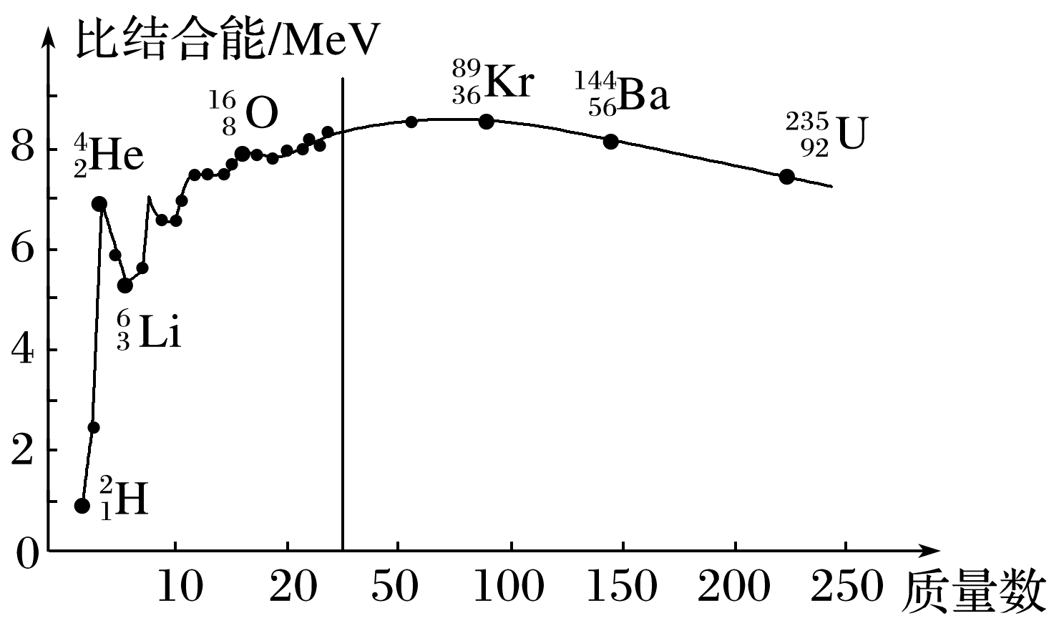
A.$_{2}^{4}$He核的结合能约为14 MeV
B.$_{36}^{89}$Kr核比$_{ 56}^{144}$Ba核更稳定
C.两个$_{1}^{2}$H核结合成$_{2}^{4}$He核时吸收能量
D.在核反应$_{ 92}^{235}$U+$_{0}^{1}$n→$_{36}^{89}$Kr+$_{ 56}^{144}$Ba+$3_{0}^{1}$n中，要吸收热量
答案 B
解析 分析题图可知，$_{2}^{4}$He核的比结合能约为7 MeV，根据比结合能的定义可知，$_{2}^{4}$He核的结合能为E=7×4 MeV=28 MeV，故A错误；
比结合能越大的原子核越稳定，分析题图可知，$_{36}^{89}$Kr核比$_{ 56}^{144}$Ba核的比结合能大，所以$_{36}^{89}$Kr核比$_{ 56}^{144}$Ba核更稳定，故B正确；
核子结合成原子核时，质量亏损，释放核能，故两个$_{1}^{2}$H核结合成$_{2}^{4}$He核时放出能量，故C错误；
重核裂变时，质量亏损，根据公式ΔE=Δmc²，在核反应$_{ 92}^{235}$U+$_{0}^{1}$n→$_{36}^{89}$Kr+$_{ 56}^{144}$Ba+$3_{0}^{1}$n中，要释放能量，故D错误。

课时精练
[分值：50分]
 [1~6题，每题4分]
1.(2025·湖南卷·1)关于原子核衰变，下列说法正确的是( )
A.原子核衰变后生成新核并释放能量，新核总质量等于原核质量
B.大量某放射性元素的原子核有半数发生衰变所需时间，为该元素的半衰期
C.放射性元素的半衰期随环境温度升高而变长
D.采用化学方法可以有效改变放射性元素的半衰期
答案 B
解析 原子核衰变时释放能量，根据质能方程，总质量会减少，新核总质量小于原核质量，故A错误；半衰期为大量放射性原子核半数发生衰变所需的时间，故B正确；半衰期由原子核内部结构决定，与环境温度无关，故C错误；半衰期不受化学方法影响，因为化学变化不改变放射性元素的半衰期，故D错误。
2.(2023·广东卷·1)理论认为，大质量恒星塌缩成黑洞的过程，受核反应$_{ 6}^{12}$C+Y→$_{ 8}^{16}$O的影响。下列说法正确的是( )
A.Y是β粒子，β射线穿透能力比γ射线强
B.Y是β粒子，β射线电离能力比γ射线强
C.Y是α粒子，α射线穿透能力比γ射线强
D.Y是α粒子，α射线电离能力比γ射线强
答案 D
解析 根据核反应满足质量数和电荷数守恒可知，Y是α粒子($_{2}^{4}$He)，三种射线的穿透能力，γ射线最强，α射线最弱；三种射线的电离能力，α射线最强，γ射线最弱。故选D。
3.(2025·湖北卷·1)PET(正电子发射断层成像)是核医学科重要的影像学诊断工具，其检查原理是将含放射性同位素(如$_{ 9}^{18}$F)的物质注入人体参与人体代谢，从而达到诊断的目的。$_{ 9}^{18}$F的衰变方程为$_{ 9}^{18}$F→X+$_{1}^{0}$e+$_{0}^{0}$ν，其中$_{0}^{0}$ν是中微子。已知$_{ 9}^{18}$F的半衰期是110分钟。下列说法正确的是( )
A.X为$_{ 8}^{17}$O
B.该反应为核聚变反应
C.1克$_{ 9}^{18}$F经110分钟剩下0.5克$_{ 9}^{18}$F
D.该反应产生的$_{0}^{0}$ν在磁场中会发生偏转
答案 C
解析 核反应过程中质量数与电荷数守恒，可知X为$_{ 8}^{18}$O，故A错误；该衰变过程不属于核聚变反应，故B错误；半衰期是指放射性元素的原子核有半数发生衰变所需的时间，1克$_{ 9}^{18}$F经110分钟剩下0.5克$_{ 9}^{18}$F，故C正确；$_{0}^{0}$ν不带电，在磁场中不偏转，故D错误。
4.(2025·广东省摸底考)核潜艇是以核反应堆为动力来源，核反应方程式为$_{ 92}^{235}$U+$_{0}^{1}$n→$_{ 56}^{144}$Ba+$_{36}^{89}$Kr+$3_{0}^{1}$n，下列说法正确的是( )
A.该核反应是核聚变
B.$_{ 56}^{144}$Ba的比结合能大于$_{ 92}^{235}$U的比结合能
C.该核反应前、后原子核的总质量保持不变，且反应前后能量守恒
D.$_{ 92}^{235}$U的核子数比$_{ 56}^{144}$Ba多，核力使$_{ 92}^{235}$U比$_{ 56}^{144}$Ba更稳定
答案 B
解析 该核反应是重核裂变反应，故A错误；中等质量核的比结合能比重核大，故$_{ 56}^{144}$Ba比$_{ 92}^{235}$U的比结合能大，$_{ 56}^{144}$Ba比$_{ 92}^{235}$U更稳定，故B正确，D错误；该核反应放出能量，所以核反应过程中存在质量亏损，即反应前、后原子核的总质量减小，但能量守恒，故C错误。
5.(2025·广东省模拟)2017年5月25日，我国“华龙一号”全球首堆核电站示范工程——福清核电5号机组顺利完成穹顶吊装，工程正式由土建阶段进入安装阶段。这意味着我们掌握了世界最新的核技术要领，让我国核电工程再上一个新的台阶。关于核反应堆，下列说法正确的是( )
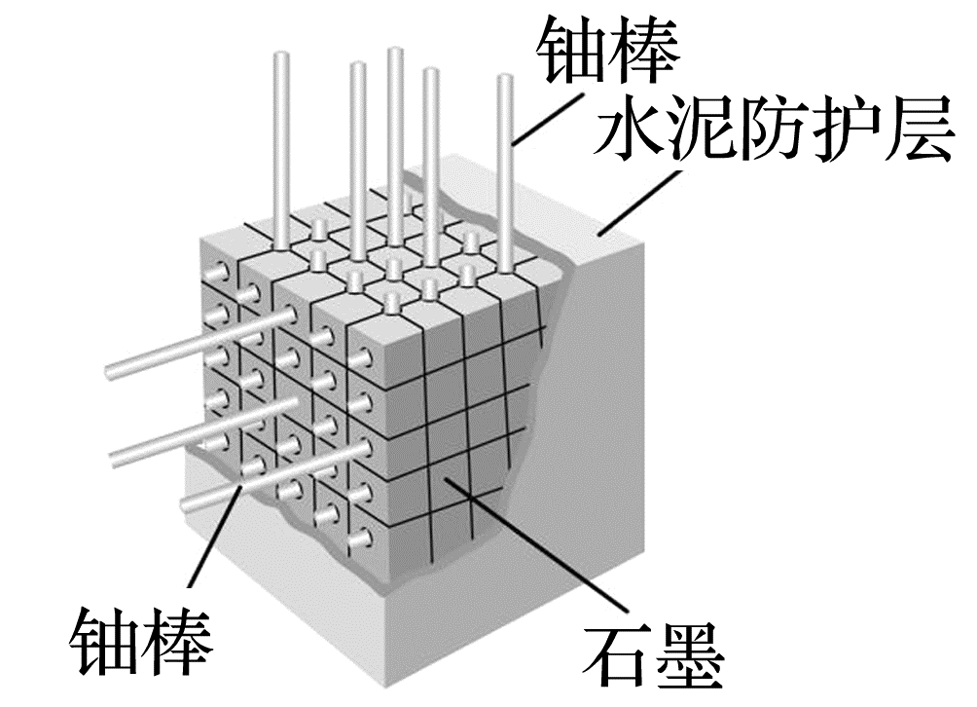
A.“华龙一号”反应堆中存在$_{ 92}^{238}$U→$_{ 90}^{234}$^{Th}+$_{2}^{4}$He的核反应
B.“华龙一号”核电站是利用核聚变释放核能的
C.铀核的比结合能大，所以核裂变时释放核能
D.将控制棒插入铀棒之间深一些，可多吸收中子，链式反应速度会慢一些
答案 D
解析 “华龙一号”反应堆中存在$_{ 92}^{235}$U+$_{0}^{1}$n→$_{ 56}^{144}$Ba+$_{36}^{89}$Kr+$3_{0}^{1}$n的核反应，故A错误；“华龙一号”核反应堆是利用可控的核裂变释放核能的，故B错误；铀核的比结合能小，中等质量的原子核的比结合能大，所以核裂变是铀核变成中等大小的核而释放核能，故C错误；将控制棒插入铀棒之间深一些，可多吸收中子，链式反应速度会慢一些，故D正确。
6.(多选)(2025·黑吉辽蒙卷·8)某理论研究认为，$_{ 42}^{100}$Mo原子核可能发生双β衰变，衰变方程为$_{ 42}^{100}$Mo→$_{44}^{ A}$Ru+$y_{-1}^{ 0}$e。处于第二激发态的$_{44}^{ A}$Ru原子核先后辐射能量分别为0.590 8 MeV和0.539 5 MeV的γ₁、γ₂两光子后回到基态。下列说法正确的是( )
A.A=100
B.y=2
C.γ₁的频率比γ₂的大
D.γ₁的波长比γ₂的大
答案 ABC
解析 由核反应方程质量数和电荷数守恒可得100=A+0，42=44-y，解得A=100，y=2，A、B正确；由题可知γ₁光子的能量大于γ₂光子的能量，根据光子的能量公式ε=hν，波长λ=$\frac{c}{ν}$，可得γ₁的频率大于γ₂的频率，γ₁的波长小于γ₂的波长，C正确，D错误。
 [7~9题，每题6分]
7.(2025·广东广州市执信中学月考)甲、乙、丙、丁四幅图涉及不同的原子物理知识，下列说法正确的是( )
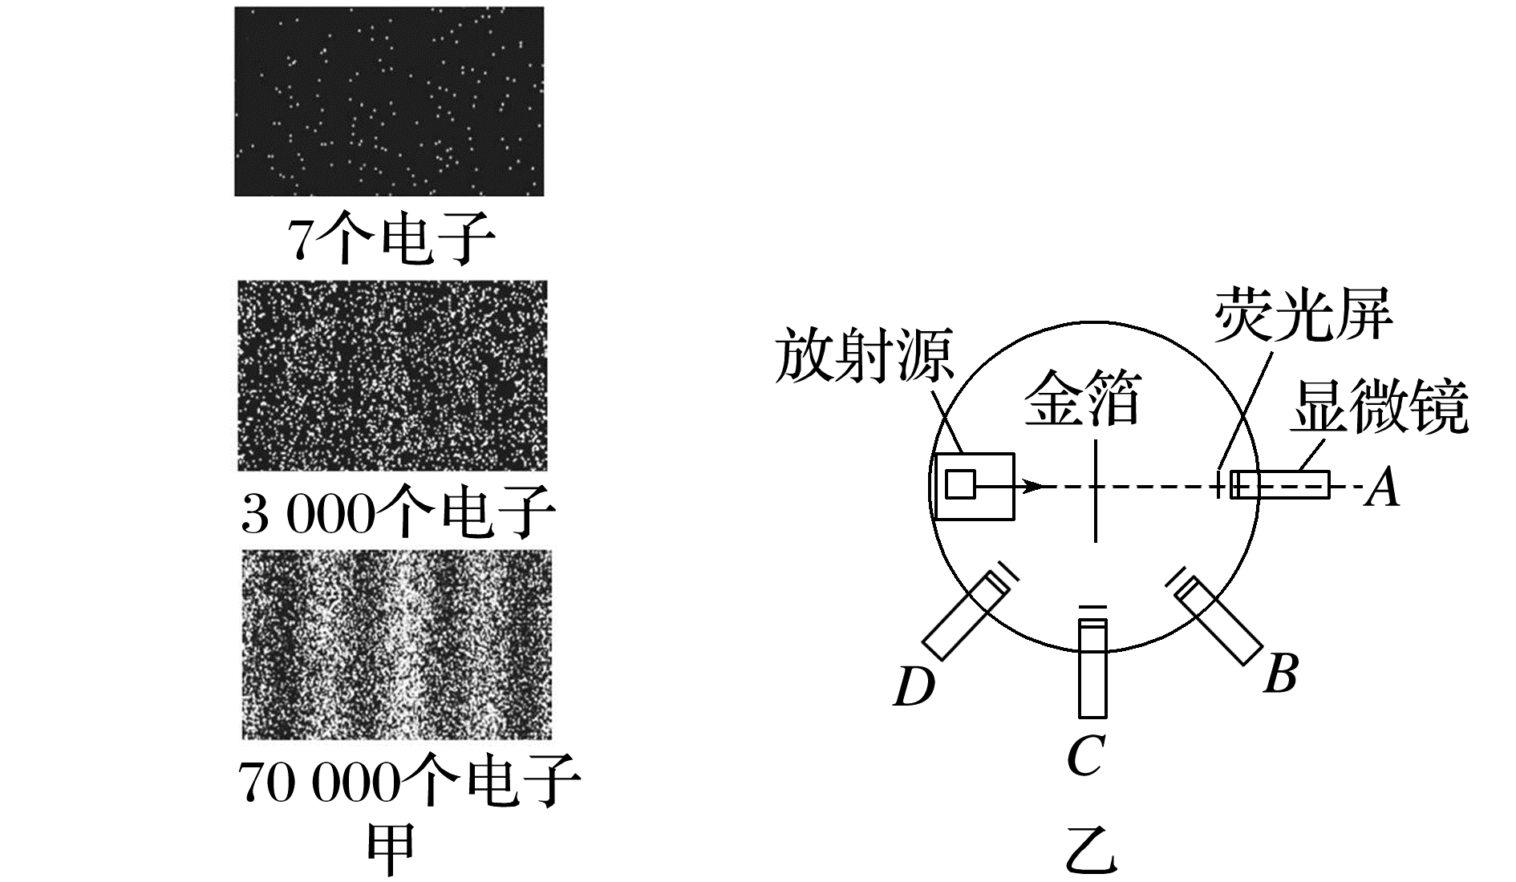
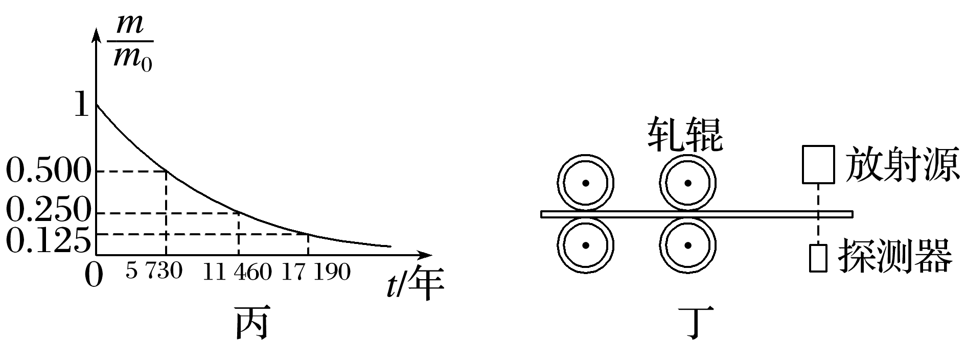
A.图甲说明少量电子的运动表现为粒子性，大量电子的运动表现为波动性
B.图乙的α粒子散射实验中，当显微镜放在D位置时，荧光屏上观察到大量闪光
C.图丙中¹⁴C的半衰期是5 730年，则20个¹⁴C经过11 460年还剩5个
D.图丁中轧制钢板时需要动态监测钢板的厚度，探测器接收到的可能是α射线
答案 A
解析 题图甲说明少量电子的运动表现为粒子性，大量电子的运动表现为波动性，故A正确；题图乙的α粒子散射实验中，因为很少有α粒子发生大角度散射，则当显微镜放在D位置时，荧光屏上能观察到闪光，只是概率很低，故B错误；半衰期是针对大量样本才成立的统计学规律，对少数个体不成立，故C错误；α射线的穿透能力很弱，不能透过钢板，故D错误。
8.太阳目前处于主序星阶段，氢燃烧殆尽后将发生氦闪，进入红巨星阶段，“氦闪”是氦($_{2}^{4}$He)的聚变变成碳的过程，$2_{2}^{4}$He→$_{4}^{8}$Be，$_{4}^{8}$Be极不稳定，短时间再结合一个氦变成碳的过程：$_{4}^{8}$Be+$_{2}^{4}$He→$_{ 6}^{12}$C，已知原子核的比结合能—质量数的图像如图，$_{2}^{4}$He的纵坐标为7.08，$_{ 6}^{12}$C的纵坐标为7.69，下列说法中正确的是( )
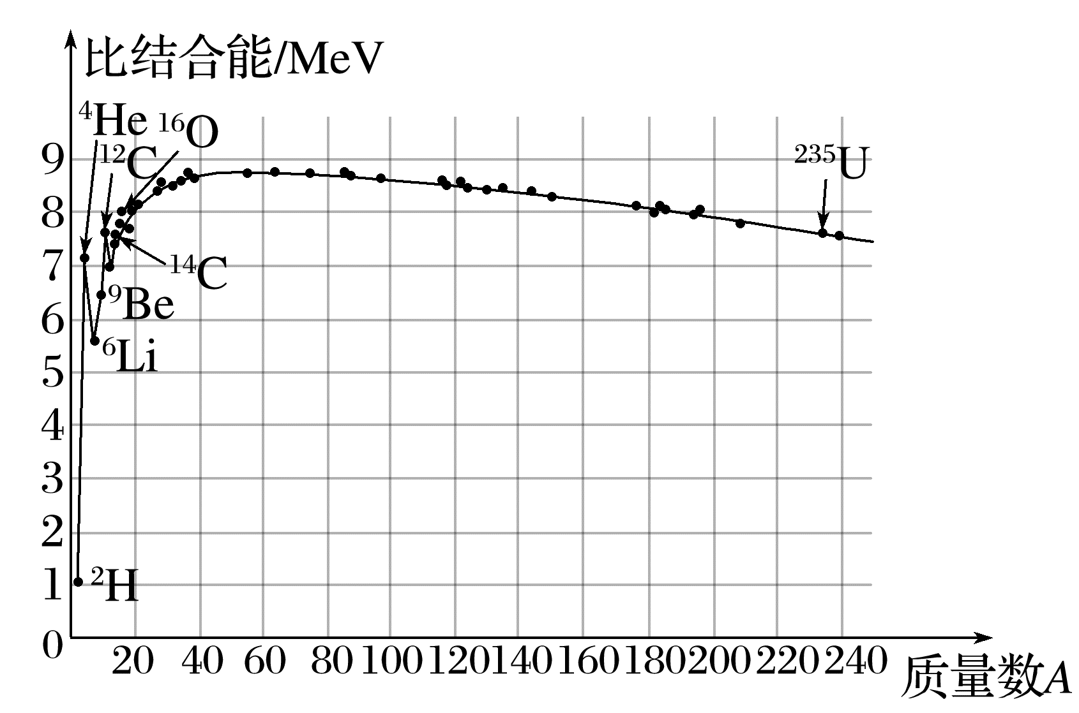
A.原子核的结合能越大，原子核就越稳定
B.一次“氦闪”放出的核能为7.32 MeV
C.$_{2}^{4}$He的核子平均质量小于$_{ 6}^{12}$C的核子平均质量
D.$_{2}^{4}$He的结合能为7.08 MeV
答案 B
解析 原子核的比结合能越大，原子核就越稳定，A错误；一次“氦闪”放出的核能为12×7.69 MeV-3×4×7.08 MeV=7.32 MeV，B正确；反应过程中释放能量，核子有质量亏损，故$_{2}^{4}$He的核子平均质量大于$_{ 6}^{12}$C的核子平均质量，C错误；$_{2}^{4}$He的比结合能为7.08 MeV，结合能为4×7.08 MeV=28.32 MeV，D错误。
9.(多选)(2025·福建卷·6)2025年，我国“人造太阳”实现了等离子体原子核温度超1亿度的突破。在1亿度的高温条件下，“人造太阳”内可发生如下核反应：$_{1}^{2}$H+$_{1}^{3}$H→$_{2}^{4}$He+$_{0}^{1}$n+17.5 MeV。若动量大小相等、方向相反的氘核与氚核正碰后发生该反应，反应产生的$_{2}^{4}$He和$_{0}^{1}$n的总动能近似等于核反应释放的全部能量，则( )
A.该反应过程有质量亏损
B.该反应为核裂变反应
C.$_{0}^{1}$n的动能约为14 MeV
D.$_{2}^{4}$He的动能约为14 MeV
答案 AC
解析 根据题意可知，该核反应是典型的核聚变反应，反应过程释放能量，有质量亏损，故选项A正确，B错误；设氦核的质量为m_{氦}、速度为v_{氦}、动能为E_{氦}，中子的质量为m_{中}、速度为v_{中}、动能为E_{中}，核反应过程满足动量守恒定律和能量守恒定律，反应前氘核和氚核的总动量为零，反应后氦核和中子的总动量也为零，因此有0=m_{氦}v_{氦}+m_{中}v_{中}，由能量守恒定律有$\frac{1}{2}$m_{氦}${v_{氦}}^{2}$+$\frac{1}{2}$m_{中}${v_{中}}^{2}$=17.5 MeV，因m_{氦}=4m_{中}，解得E_{氦}=3.5 MeV、E_{中}=14 MeV，故选项C正确，D错误。
10.(8分)太阳内部的热核反应是轻核聚变为氦核的过程，有一种反应序列是质子循环，相当于4个质子聚变生成一个氦核和另外两个相同的粒子，核反应方程为$4_{1}^{1}$H→$_{2}^{4}$He+$2_{Z}^{A}$X+ΔE，已知质子的质量为m₁，氦核的质量为m₂，另外的两个粒子的质量均为m₃，太阳每秒辐射的能量为4×10²⁶ J，已知光速c=3×10⁸ m/s，求：
(1)(5分)X的质量数A、电荷数Z及一次聚变释放的能量(用字母表示)；
(2)(3分)太阳每秒亏损的质量为多少千克？(保留两位有效数字)
答案 (1)0 1 (4m₁-m₂-2m₃)c²
(2)4.4×10⁹ kg
解析 (1)根据题意，由质量数和电荷数守恒可得A=$\frac{4×1-4}{2}$=0，Z=$\frac{4×1-2}{2}$=1
由爱因斯坦质能方程得一次聚变释放的能量为
ΔE=Δmc²=(4m₁-m₂-2m₃)c²
(2)由爱因斯坦质能方程得，太阳每秒亏损的质量为Δm'=$\frac{ΔE^{'}}{c^{2}}$=$\frac{4×{10}^{26}}{(3×{10}^{8})^{2}}$ kg≈4.4×10⁹ kg。

